東ソー

**Ｇ Ｈ ｂ セ ミ ナ ー**

in OKINAWA

　　　　日時 ：　２０１８年７月２１日（土）１３：４５～１４：３０（１３：１５受付開始）

　　　場所 ：　P's SQUARE　会議室C　　<http://www.ps-square.jp/rental-rooms/>

　　　住所 ：　浦添市西原 ２-４-１　（　西原I.C.より車で３分 　無料駐車場あり　）

**内　容**

**グリコヘモグロビンA1c測定における注意点**

東ソー株式会社　カスタマーサポートセンター

石塚　哲也

ヘモグロビンA1c検査は、糖尿病の診断・治療において、重要な検査項目の一つです。日々の検査の中で、ヘモグロビンA1c検査値と血糖値が乖離することをしばしば経験します。検査値が乖離する要因、ならびにヘモグロビンA1c測定における注意点をご説明いたします。

また、外国人の健診受信者の増加などにより、異常（変異）ヘモグロビンに遭遇する機会が増えています。異常（変異）ヘモグロビンとは何か、ヘモグロビンA1c検査値へどのような影響を与えるのかについても、ご説明いたします。

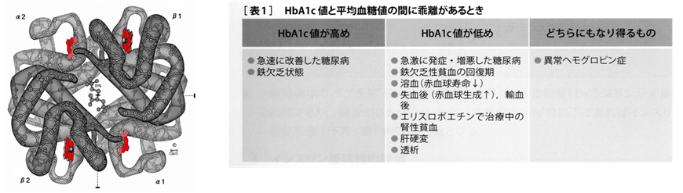

糖尿病治療ガイド（2018-2019版）より引用

* 日臨技生涯教育課程履修 会場研修・専門教科 20 点加算

お問い合わせ　：　東ソー株式会社　福岡支店　手島康雅

　　　　　　　　　　　　　　　　　　　　　　　　　　　　　　　　　　　　092-781-0481

お席の都合上（定員：60名）、参加ご希望の方は東ソー(株)、栄研化学(株)、沖縄メディックス(株)の担当者にお声かけください。

主催　／　東ソー株式会社

　　　　　 共催　／　沖縄県臨床検査技師会